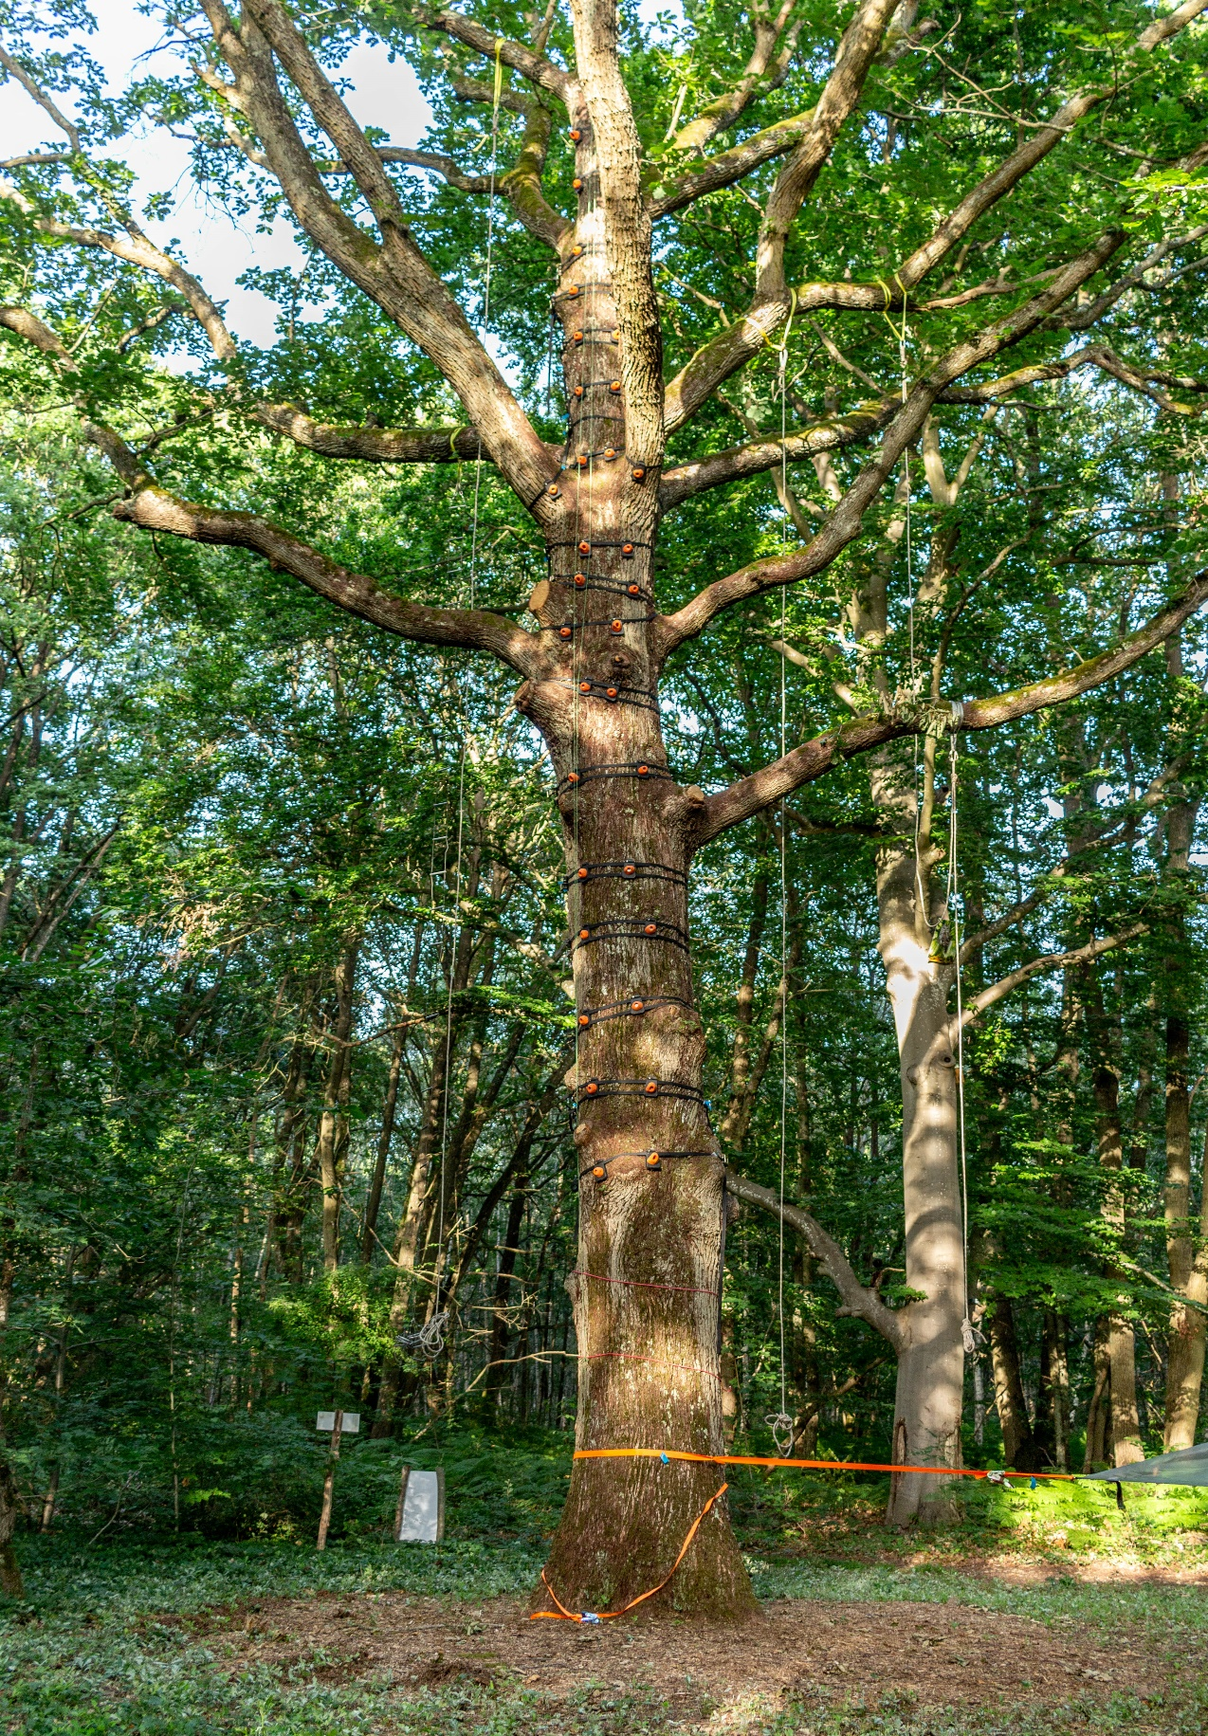

Quand ?

Du **26 au 28 juillet 2021**

Du **25 au 27 août 2021**

De **9h30 à 17h**

Où ?

**À Seine-Port**

**RDV sur le parking**

(Voir plan au verso)

Quel coût ?

**25 €** assurance comprise

Où s’inscrire ?

[**anne-sophie.alard@mairie-boissiselabertrand.fr**](mailto:anne-sophie.alard@mairie-boissiselabertrand.fr)

Nombre de places par stage :

**12**

**Vous avez entre 7 et 12 ans ?**

**Venez découvrir les joies de la grimpe et les secrets de la forêt à travers différentes activités.**



**Au programme :**

* Ateliers nature
* Escalade arbre
* Grimpe aux piolets
* Challenge
* Distribution de médailles.

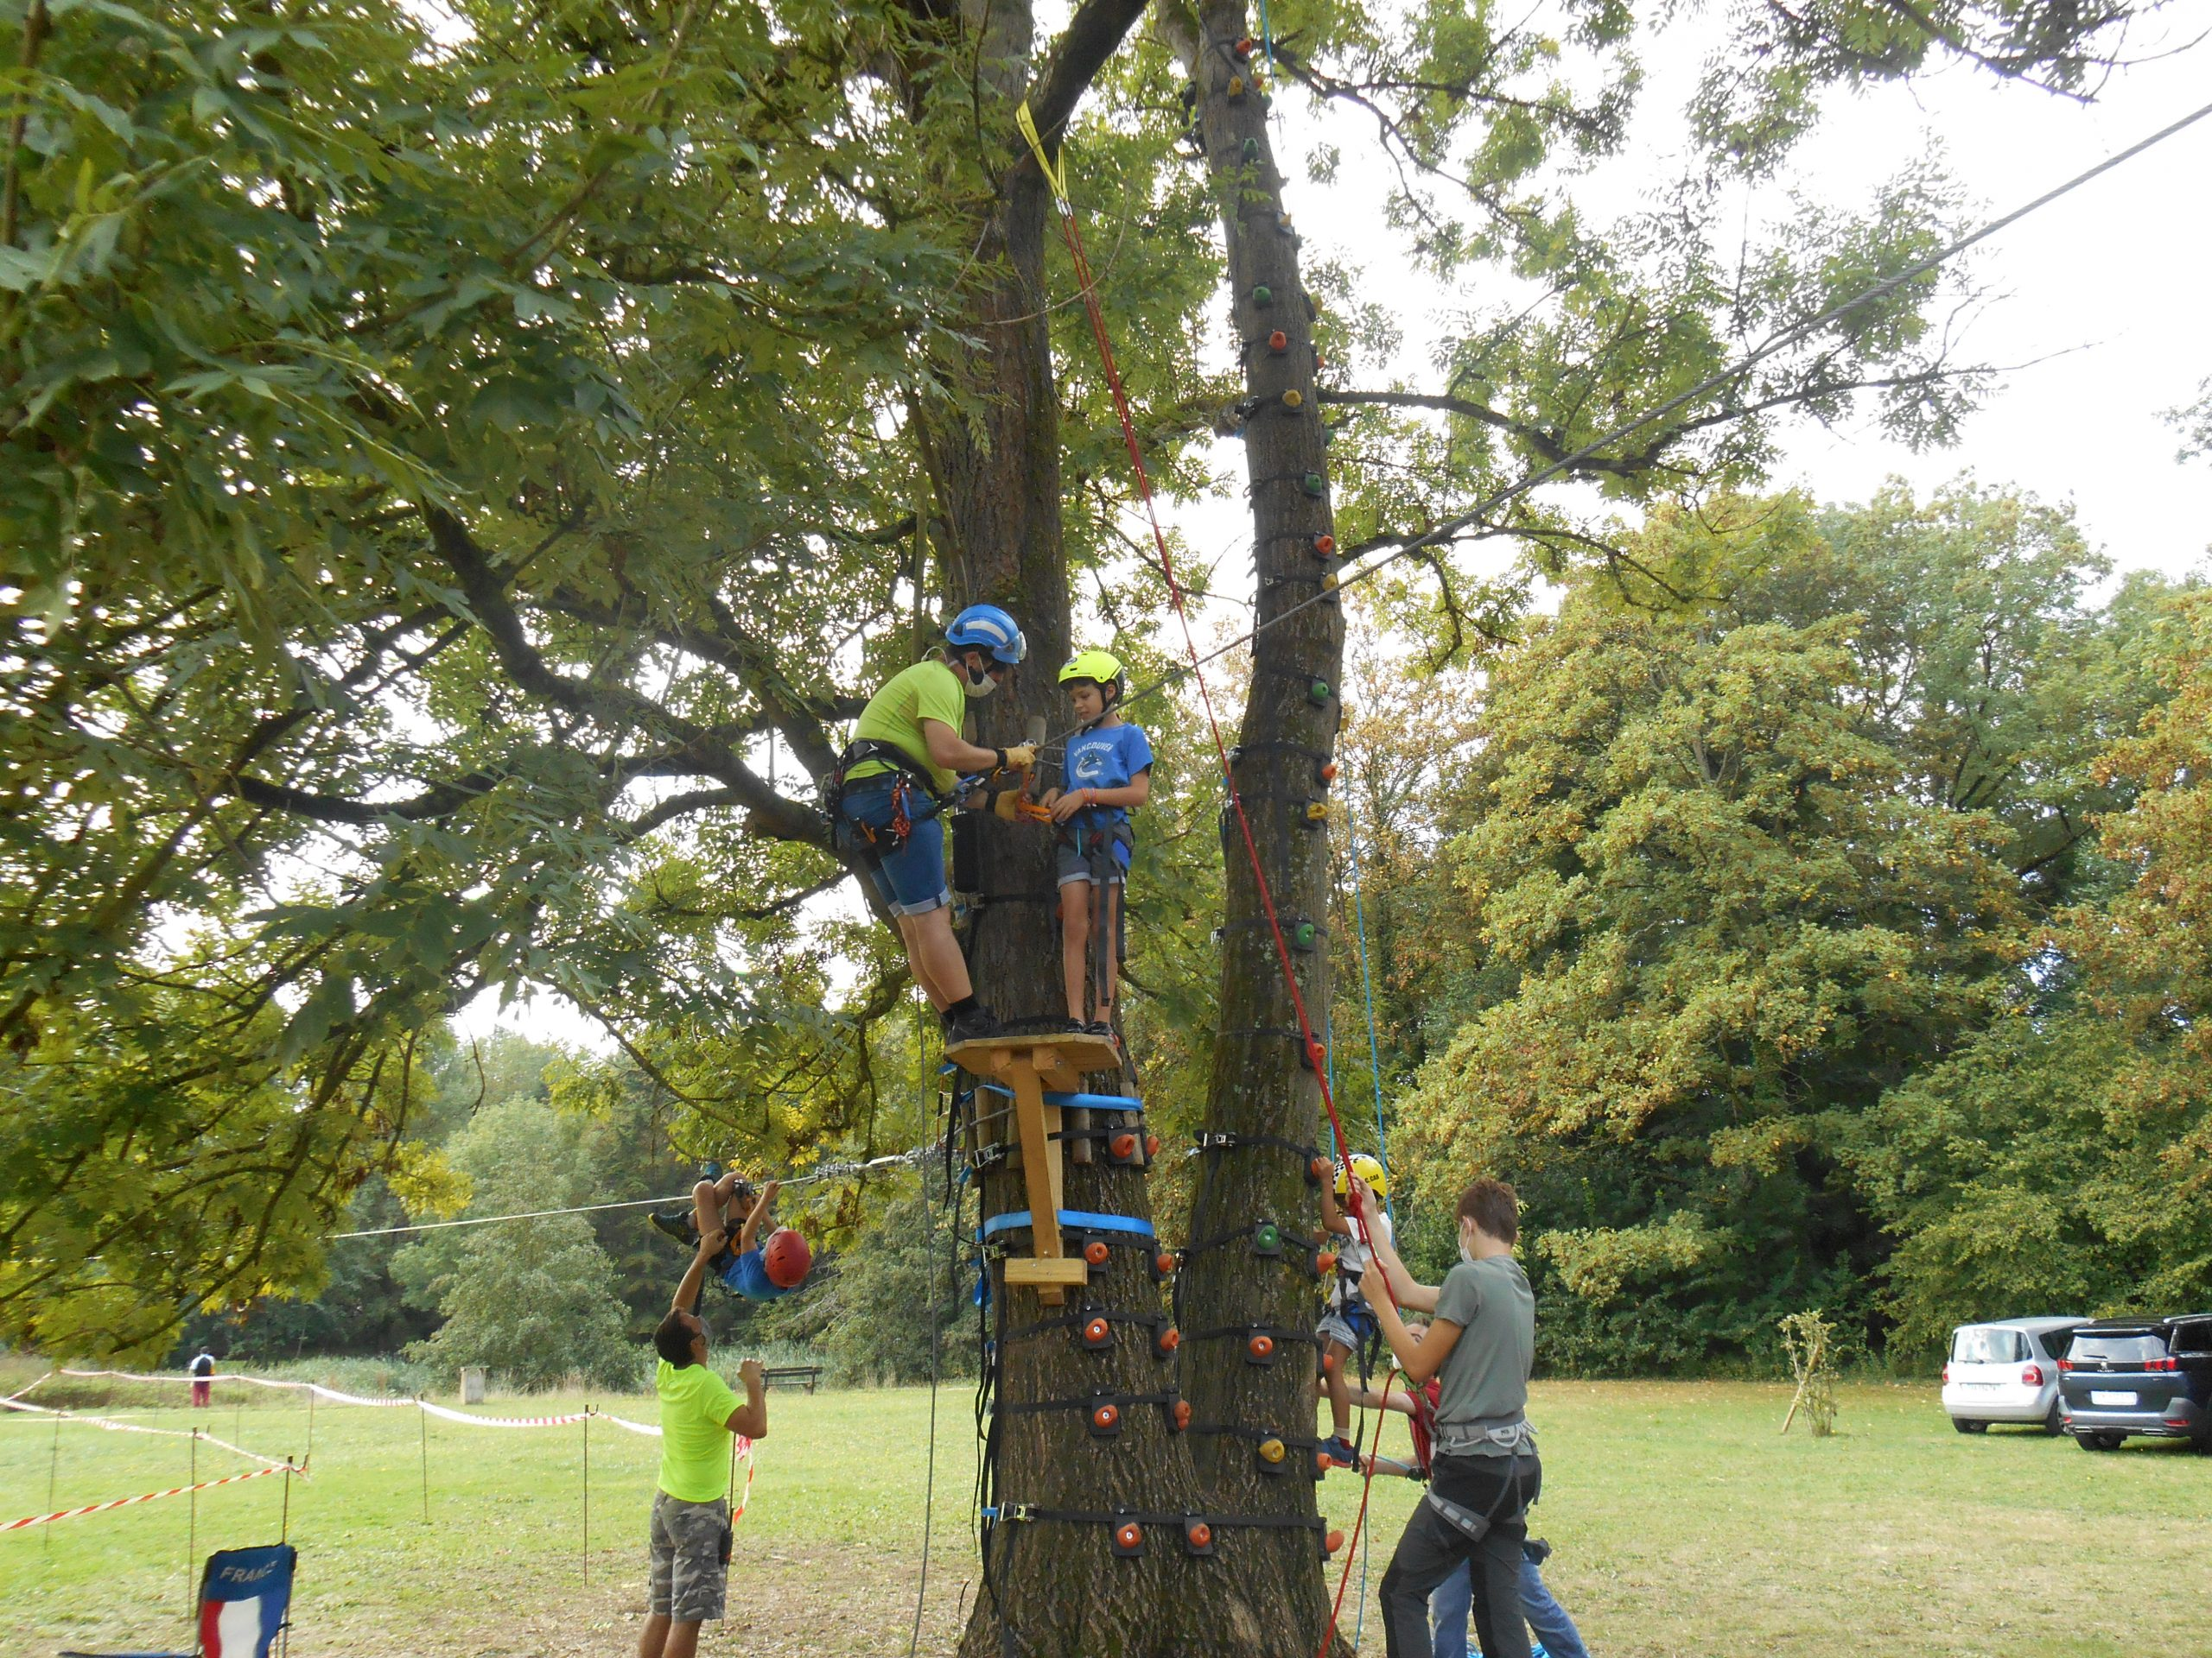

**STAGE ESCALAD’ARBRE**

